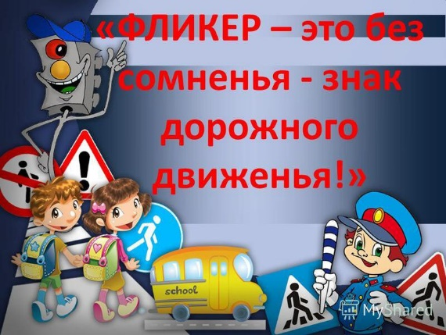
Прикрепи к одежде
ФЛИКЕР – это твой телохранитель!

На современном этапе актуальность обучения детей ПДД ни у кого не вызывает сомнения.
Ситуация с детским дорожно-транспортным травматизмом в стране остается тревожной. Проезжая часть дороги – это наиболее повышенный источник опасности для всех пешеходов, а особенно для детей, у которых фактически отсутствует чувство опасности перед движущимся автотранспортом. Встал малыш на ноги – он уже пешеход. Сел ребенок на велосипед – он уже водитель. Поехал в автобусе – он уже пассажир. И везде его подстерегает опасность .
Ребенок в силу своих возрастных особенностей не способен адекватно оценить дорожную «картину» и понять величину опасности. Ребенок, который бежит за укатившимся мячиком, думает только о том, как этот мяч подобрать. При этом для него совершенно неважно, куда бежать за мячом – на игровую площадку или на проезжую часть. Ребенок, увлекшись своей задачей подобрать мяч, навряд ли заметит движущийся автотранспорт. Из-за отсутствия опыта ребенок теряется, возникает паника, и он начинает действовать неадекватно. Выбегая на проезжую часть, ребенок, видя движущийся автотранспорт, пытается отпрыгнуть от него и попадает под колеса, следующей машины.
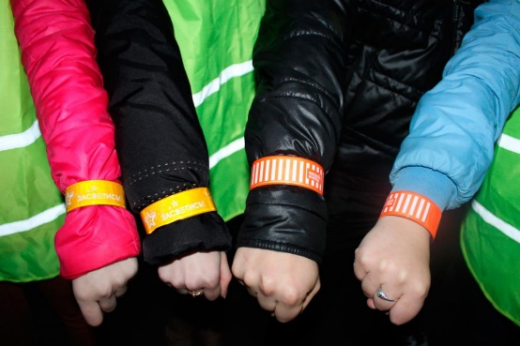
Плохо освещенные участки дорог – частое явление на наших дорогах. В вечернее время суток, неброско одетые пешеходы сливаются с темнотой. Именно поэтому необходимо обязательно оборудовать детскую одежду фликерами.
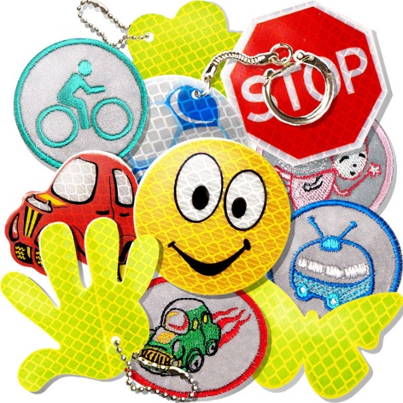
Фликер – это элемент в одежде (наклейка, значок, вставка, браслет, который обладает высокими световозвращающими свойствами при попадании на него света.

Этот светоотражающий элементам необходим для повышения безопасности пешеходов на дорогах в темное время суток или в условиях плохой видимости. Фликер на одежде ребенка – это реальный способ обезопасить ребенка от травмы в темное время суток на проезжей части дороги.
Фликеры особенно актуальны вечером и в пасмурную погоду

.В темное время суток водитель видит пешехода на расстоянии 20–50 м, а при наличии фликеров эта дистанция увеличивается до 150–200 м.

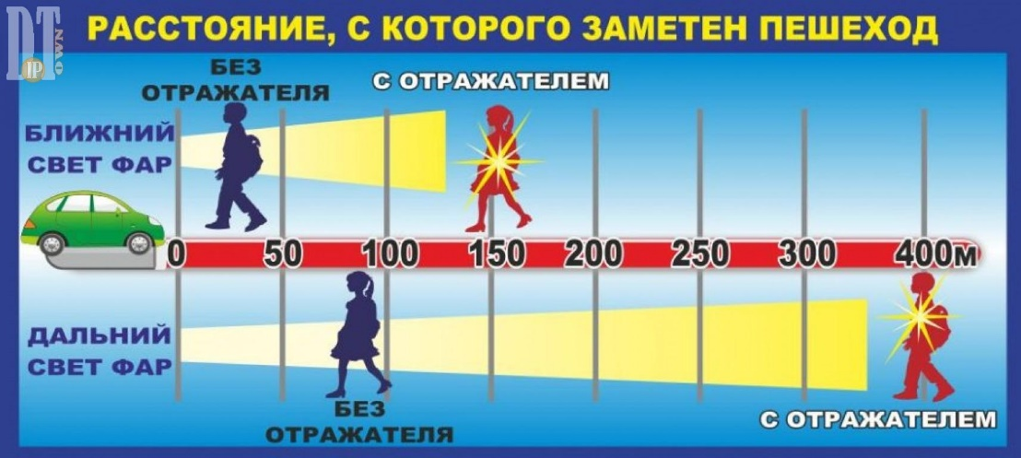

Детский сад проводит огромную работу по обучению детей правилам дорожного движения: в каждой группе есть зоны "Дети и дорога". Тематика ознакомления детей с правилами дорожного движения находит своё отражение во всех видах деятельности.
Но только родители своим личным примером ежедневными беседами, закреплением полученных знаний, смогут перевести эти правила в норму поведения ребёнка.
Фликеры можно не только купить, а гораздо интереснее и полезнее сделать своими руками из светоотражающей самоклеящейся плёнки.

Куда прикреплять светоотражатели-фликеры для детей?

Цветовая гамма аксессуаров разнообразна, а дизайн удовлетворит даже самых капризных детей и не испортит внешнего вида вещей.
Вариантов размещения фликеров немало: верхняя одежда, запястье, детская коляска, велосипед или самокат.
В каком количестве крепить светоотражающие элементы?
Оптимальный вариант для пешехода – четыре фликера: на руках, ремне и рюкзаке. Несмотря на то, что светоотражатели больше похожи на яркий аксессуар, пользу его невозможно переоценить: по статистике появление фликеров в шесть раз сократило число ДТП с участием детей.

Как сделать светоотражатель своими руками?

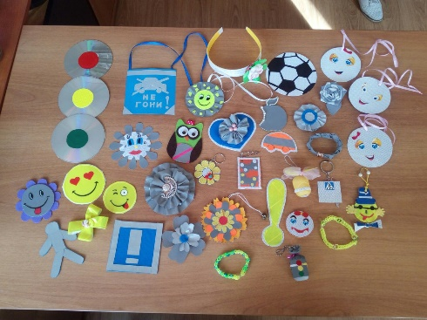
Обеспечить безопасность на дороге для детей можно их же собственными руками. В такой поделке нет ничего сложного, а для ребенка светоотражатель, созданный собственноручно, наверняка, станет более значимым, чем тот, который вы могли приобрести в магазине. И случайно забыть дома то, над созданием чего он так старательно трудился, будет намного сложнее. Изготовить необычный фликер,

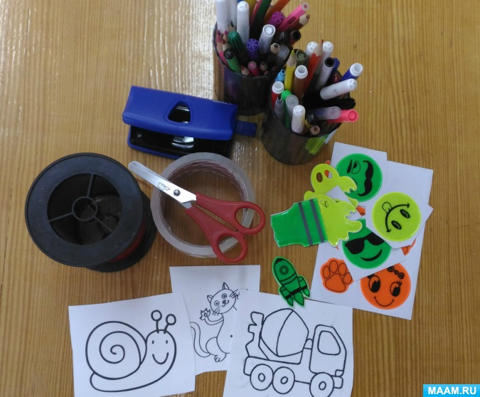
Чтобы сделать отражатель своими руками, понадобятся:
самоклеящаяся светоотражающая плёнка; линейка; удобные детские ножницы; простой карандаш.
Этапы работы:
- выбрать с детьми трафареты-шаблоны для фликера.
- обвести на самоклеящейся плёнке карандашом
- вырезать ножницами по контуру
- приклеить на брелок, одежду или велосипед.
Фликер, изготовленный собственноручно, не просто порадует ребенка, он обеспечит его безопасность на дороге! Однако, полагаться только на светоотражающие элементы не стоит. Уберечь детей от опасности поможет активная профилактическая работа!

Однако, несмотря на наличие фликеров на одежде, пешеходам необходимо знать и соблюдать правила дорожного движения, быть внимательными на дороге. Чтобы водитель в темное время суток заметил пешехода, ему необходимо идти навстречу движущемуся транспорту.

Сохранить жизнь и здоровье детей - значит обеспечить будущее не только семьи, но и государства. Обеспечение безопасности дорожного движения- государственная задача, решать которую должны не только сотрудники ГИБДД, педагоги, но и родители.

Главная роль семьи в данном процессе заключается в том, чтобы как можно раньше научить ребёнка безопасному поведению на улице.

